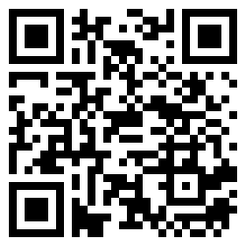
「全球衛生參與和挑戰」NGOs座談會
時間：2026年9月8日（二）9:30至15:00
地點：張榮發基金會國際會議中心1007會議室
（台北市中正區中山南路11號10樓）
掃描至報名網頁
議程表：
時間 | 主題 | 講者
13:30-13:50 | 報到
13:50-14:00 | 致詞與大合照 | - 衛生福利部國際合作組長官  - 林世嘉執行長／財團法人台灣醫界聯盟基金會
14:00-14:15 | 引言：衛生福利部國際合作經驗與建議 | 衛生福利部國際合作組長官
14:15-14:45 | 衛生福利國際參與經驗分享（一） | 主持人：林世嘉執行長／財團法人台灣醫界聯盟基金會  - 程劭儀理事／台灣家庭醫學醫學會  - 康照洲理事／台灣藥學會  - 鄭素芳教授／臺灣物理治療學會
14:45-15:05 | 茶點休息
15:05-15:45 | 衛生福利國際參與經驗分享（二） | 主持人：林世嘉執行長／財團法人台灣醫界聯盟基金會  - 賴瓊慧教授／台灣女醫師協會  - 邱耀萱會長／台灣醫學生聯合會  - 練晴對外副理事長／中華民國藥學生聯合會  - 廖美南理事長／台灣護理學會
15:45-16:45 | 綜合座談  主持人：林世嘉執行長／財團法人台灣醫界聯盟基金會  ※引導題目：  - NGO如何在持續增加的中國壓力中，彙集國際支持、提升聲量？  - NGO如何更廣泛地參與WHO非國家行為者（NSA）及國際組織對規劃參與國際事務的NGO夥伴的建議。
指導單位：衛生福利部 執行單位：財團法人台灣醫界聯盟基金會

